
О внесении изменение в решение Сайрамского районного маслихата от 21 ноября 2019 года № 47-294/VI "Об утверждении проекта (схемы) зонирования земель Сайрамского района"
Решение Сайрамского районного маслихата Туркестанской области от 27 сентября 2023 года № 7-52/VIII. Зарегистрировано в Департаменте юстиции Туркестанской области 29 сентября 2023 года № 6361-13
Сайрамский районный маслихат РЕШИЛ:
1. Внести в решение Сайрамского районного маслихата "Об утверждении проекта (схемы) зонирования земель Сайрамского района" от 21 ноября 2019 года № 47-294/VI (зарегистрированного в Реестре государственной регистрации нормативных правовых актов под № 5268) следующее изменение:

приложение к указанному решению изложить в новой редакции, согласно приложению к настоящему решению.
2. Настоящее решение вводится в действие по истечении десяти календарных дней после дня его первого официального опубликования.
Председатель маслихата | Ш. Халмурадов
Приложение к решению
"Сайрамский районный маслихат"
от 27 сентября 2023 года
№ 7-52/VIII
Утверждены решением Сайрамского
районного маслихата от 21 ноября
2019 года № 47-294/VI
Проекты (схемы) зонирования земель Сайрамского района
Проект (схема) зонирования земель села Аксу, Аксукентского сельского округа

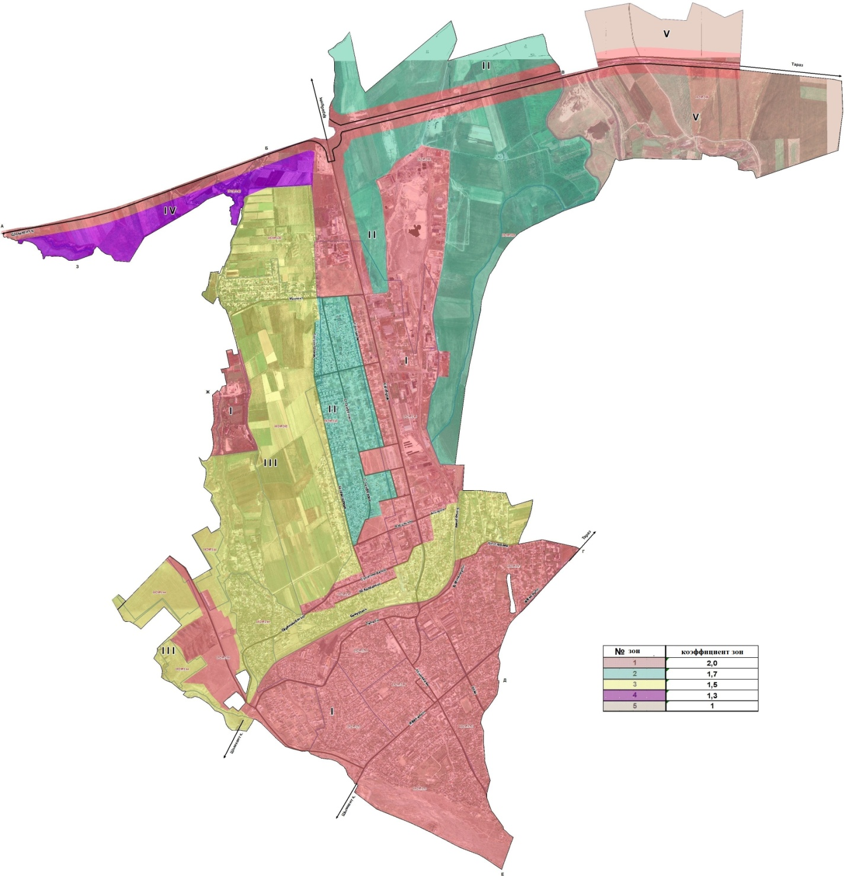

Проект (схема) зонирования земель села Алаш, Аксукентского сельского округа

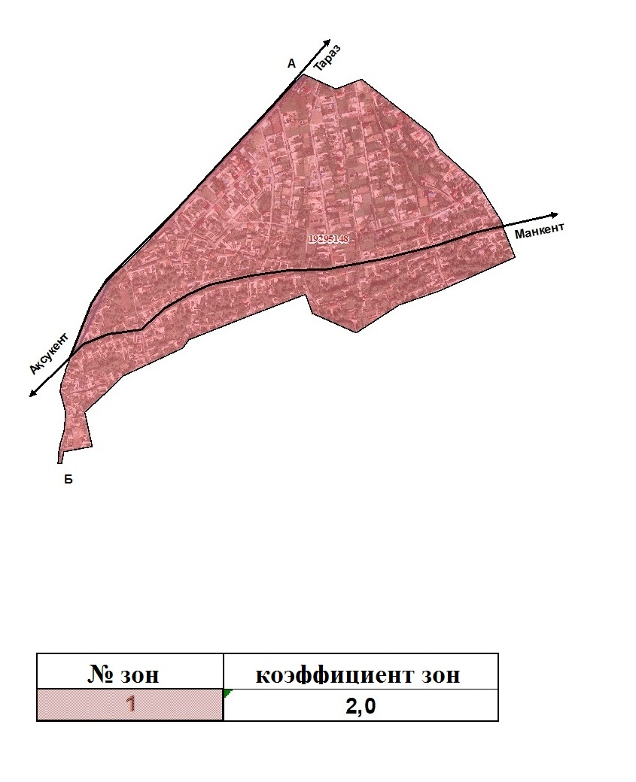

Проект (схема) зонирования земель села Байтерек, Аксукентского сельского округа

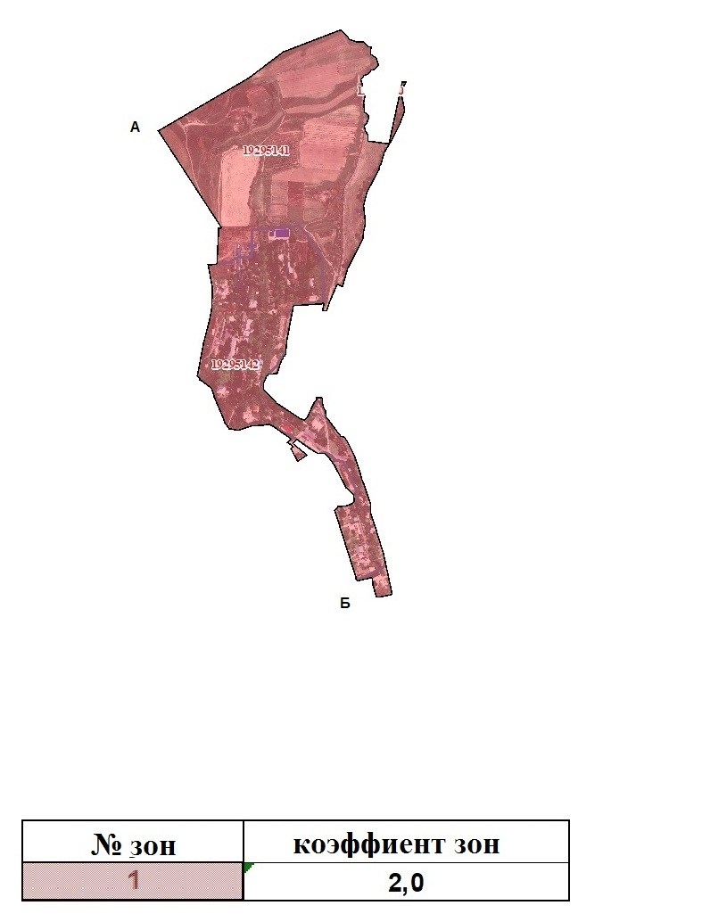

Проект (схема) зонирования земель села Нуржанкорган, Арыского сельского округа

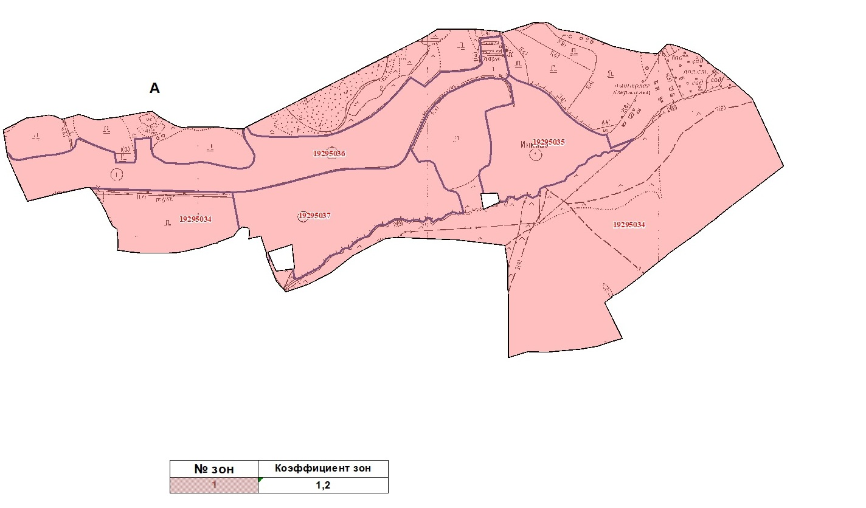

Проект (схема) зонирования земель села Кожакорган, Арыского сельского округа

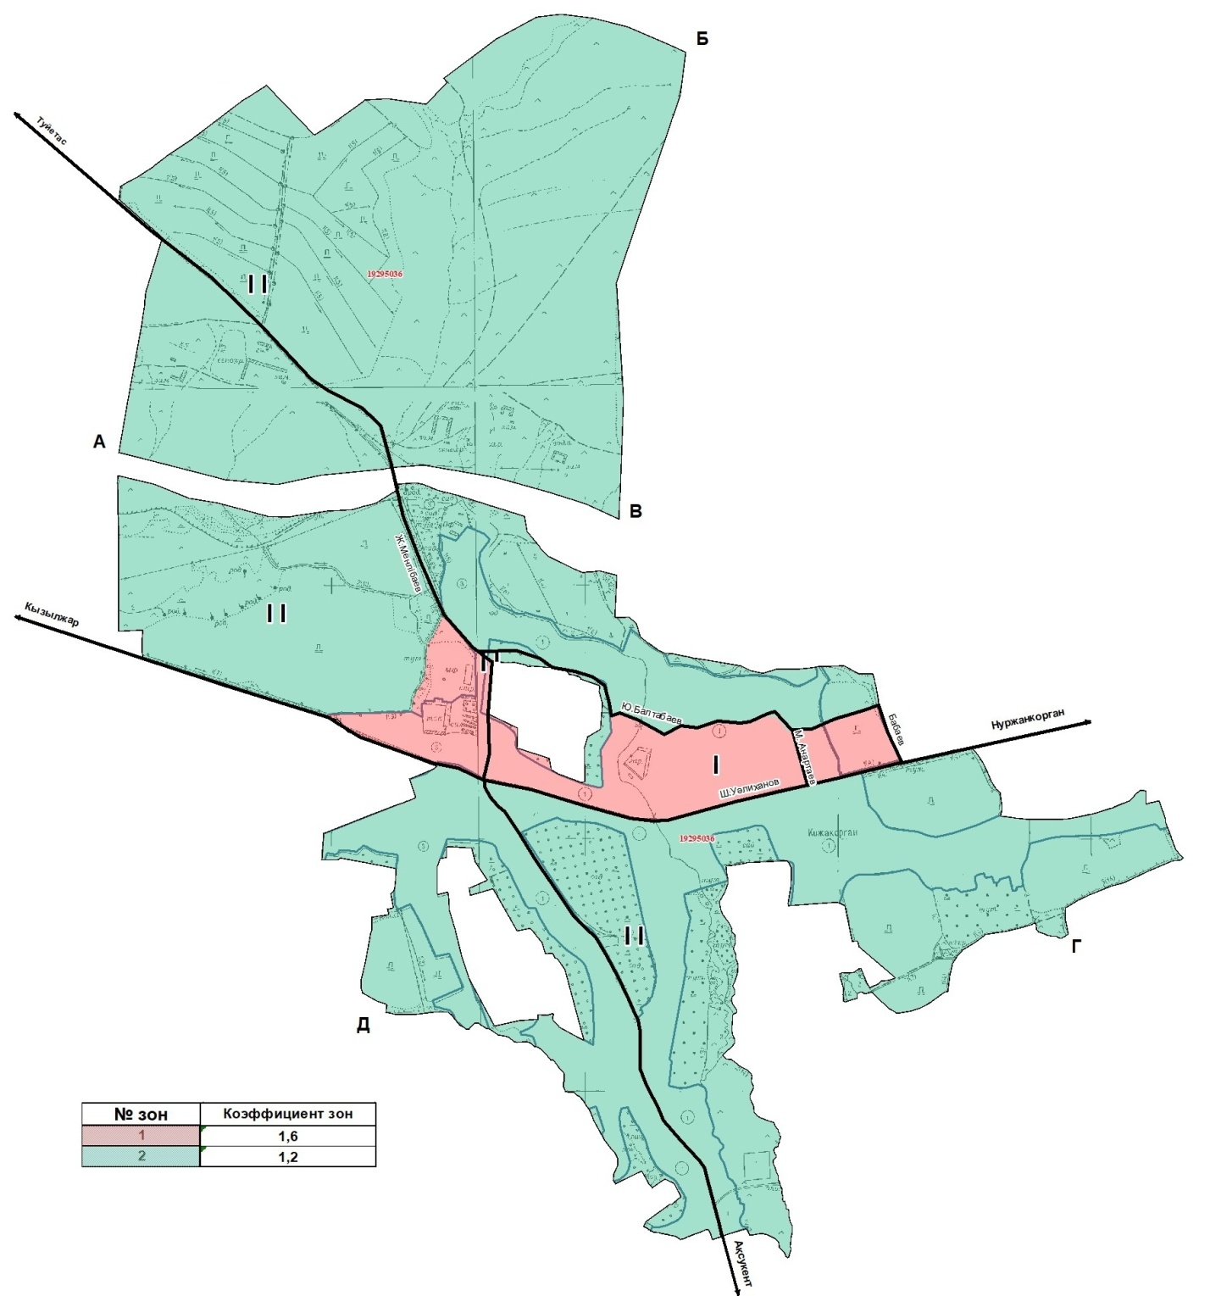

Проект (схема) зонирования земель села Жибек жолы, Жибек жолинского сельского округа

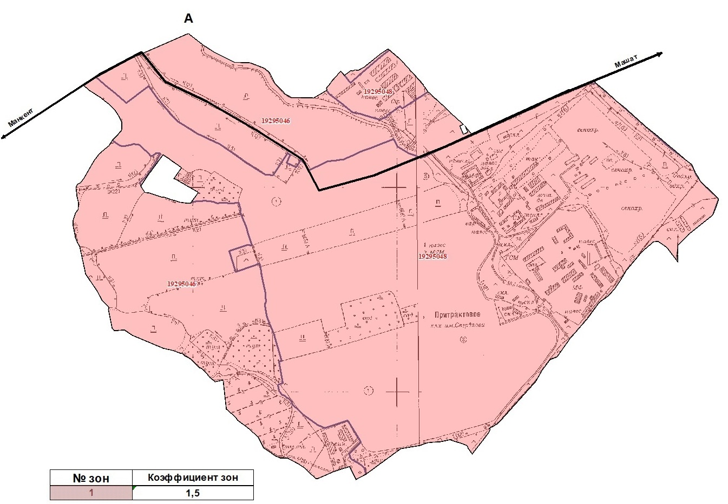

Проект (схема) зонирования земель села Машат, Жибек жолинского сельского округа

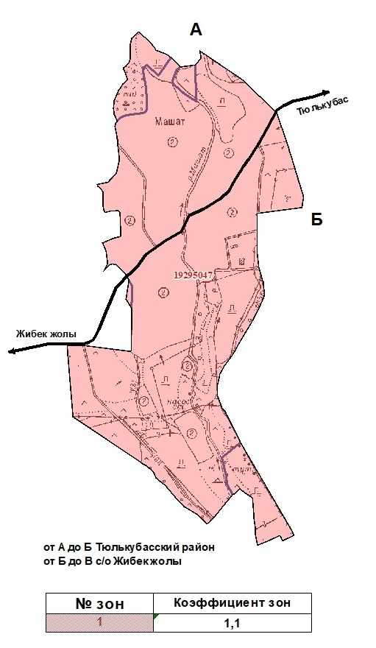

Проект (схема) зонирования земель села Сихым, Жибек жолинского сельского округа

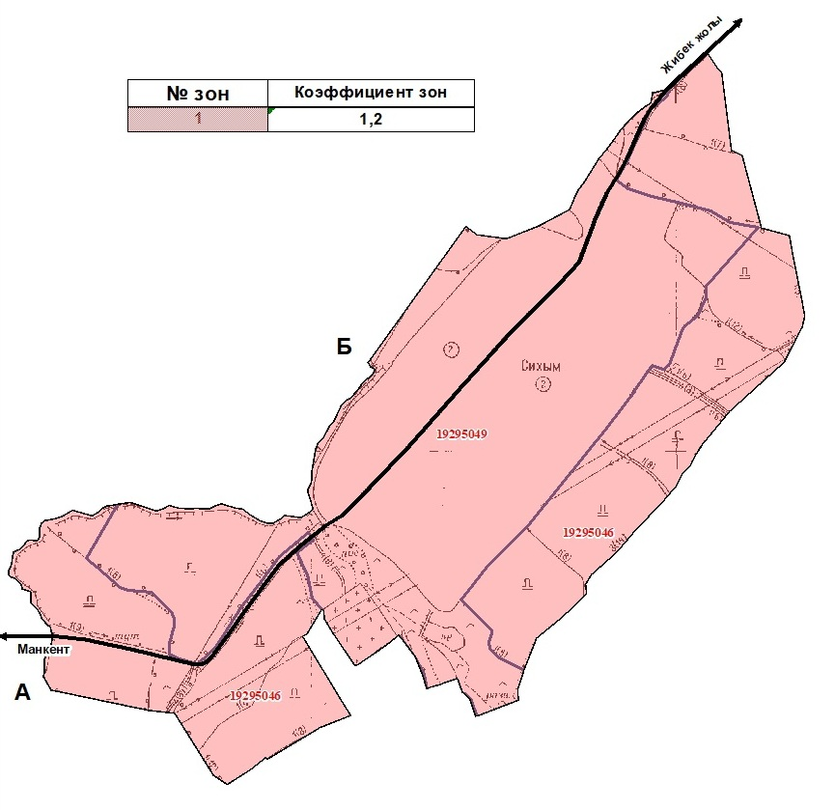

Проект (схема) зонирования земель села Манкент, Манкентского сельского округа

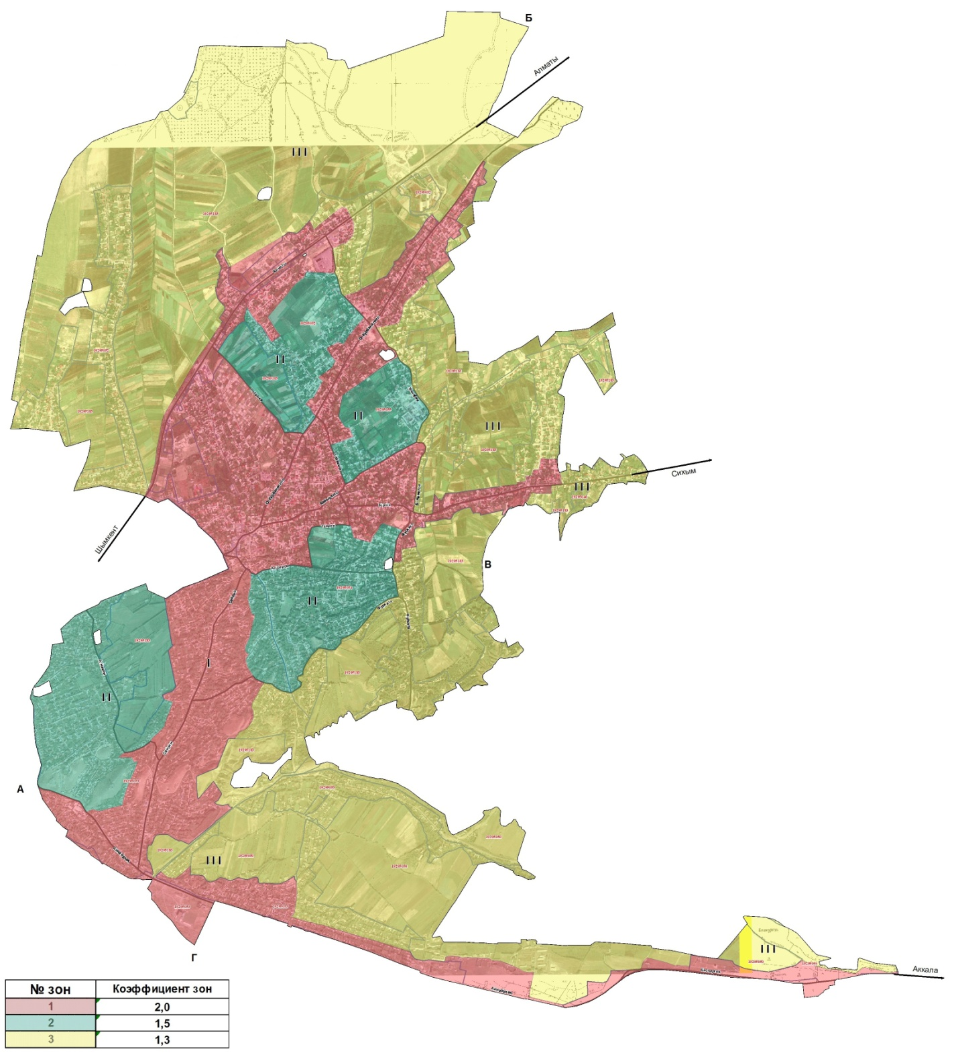

Проект (схема) зонирования земель села Аккала, Манкентского сельского округа

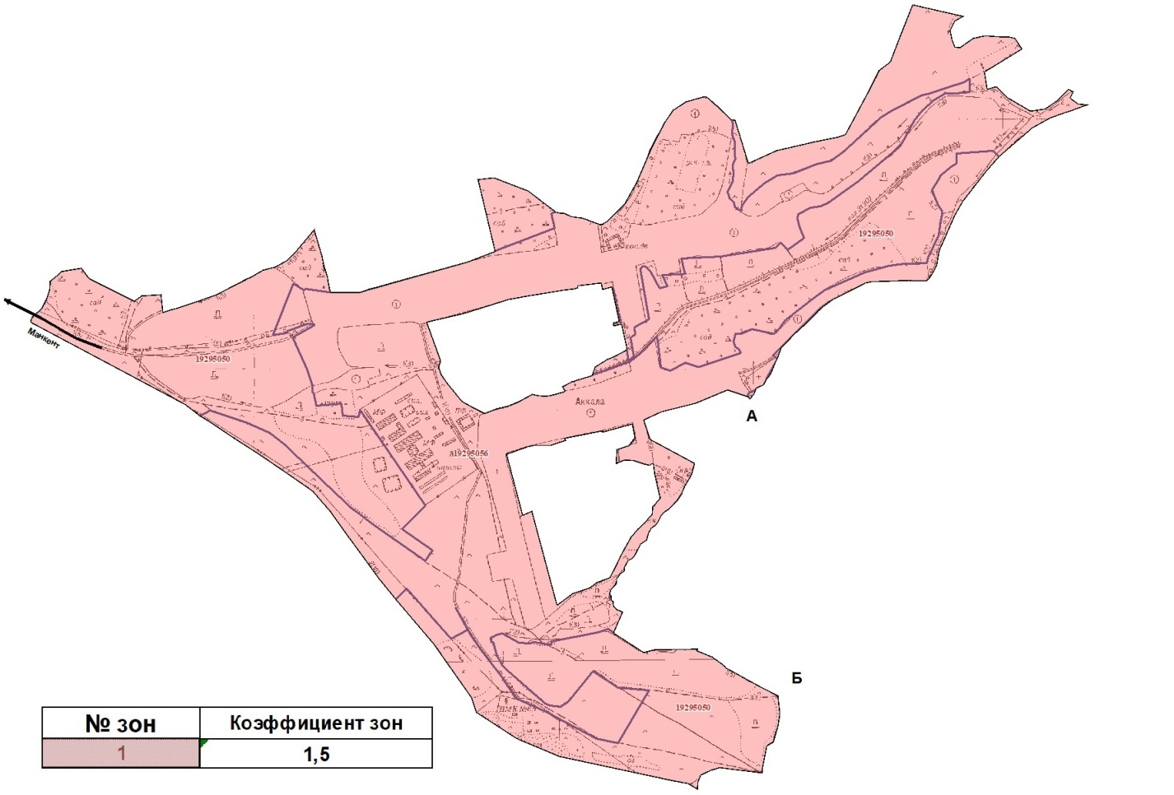

Проект (схема) зонирования земель села Колкент, Колкентского сельского округа

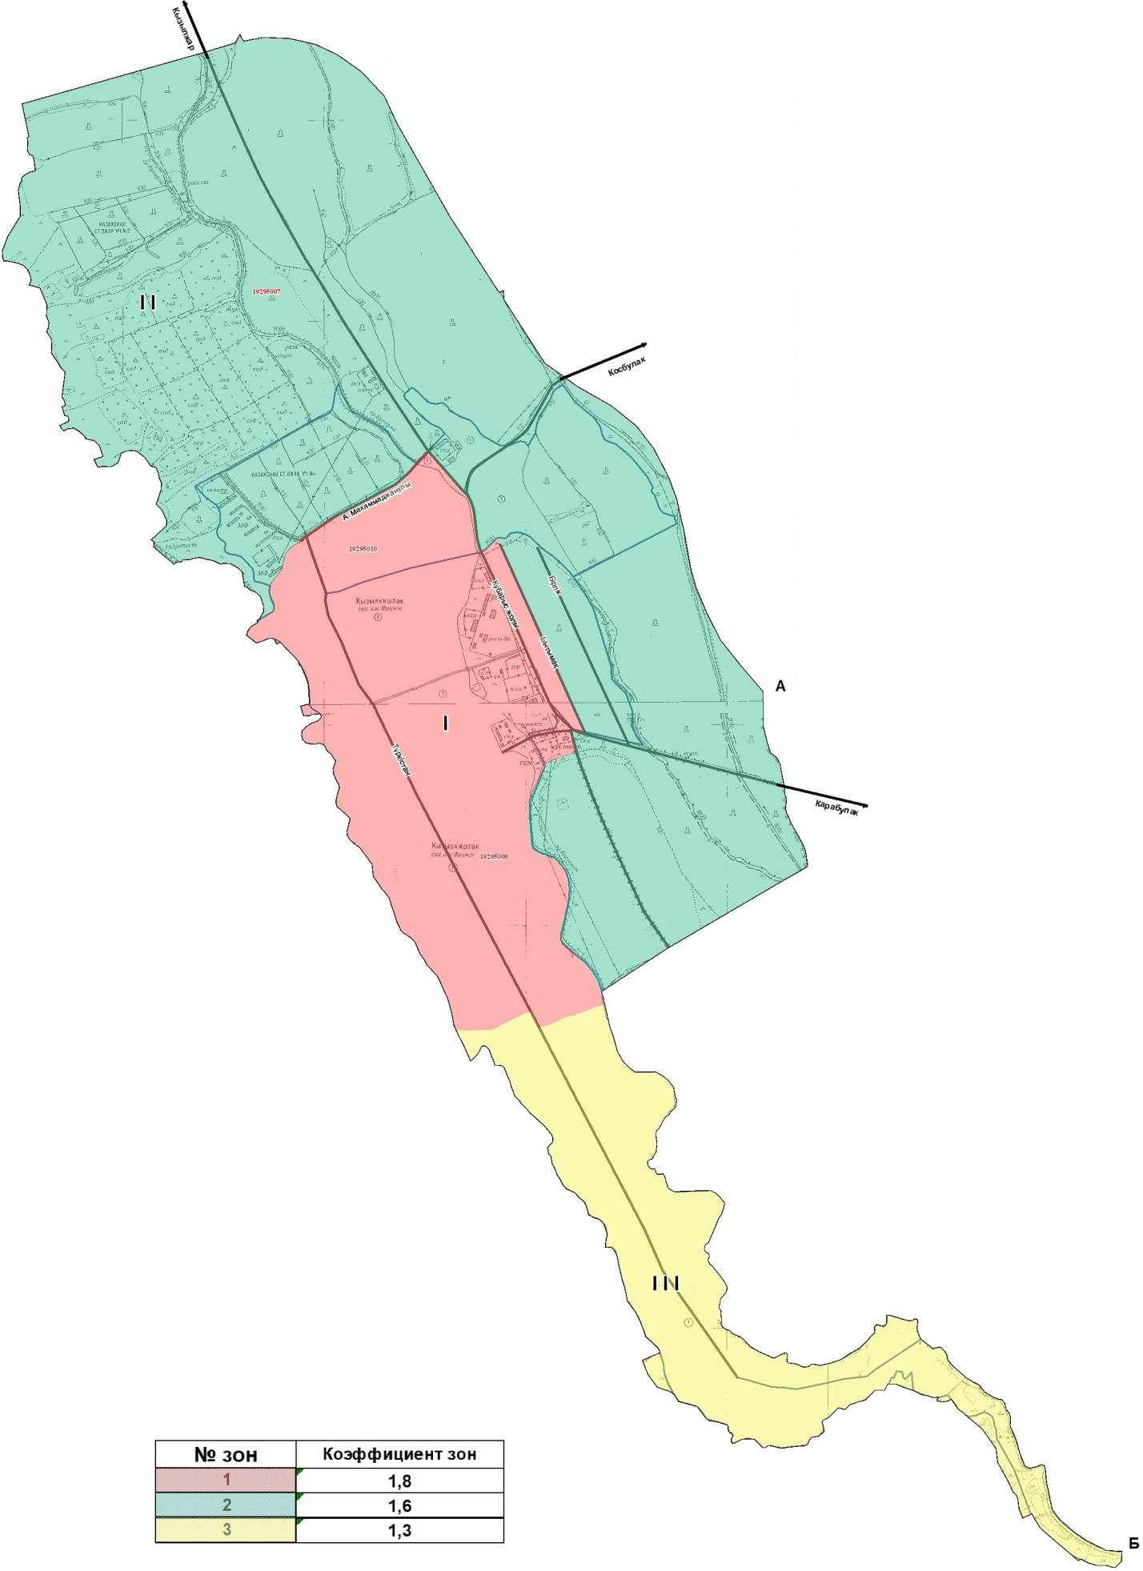

Проект (схема) зонирования земель села Аксуабад, Колкентского сельского округа

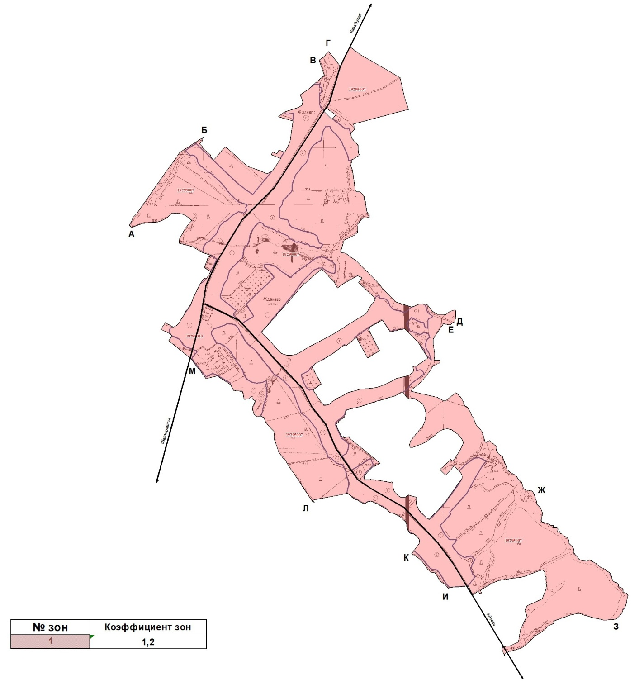

Проект (схема) зонирования земель села М.Оразалиев, Колкентского сельского округа

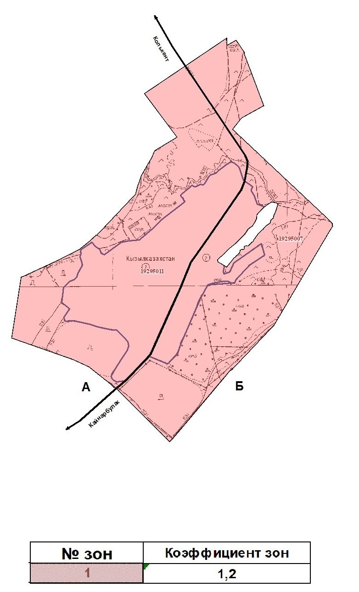

Проект (схема) зонирования земель села Ханкорган, Колкентского сельского округа

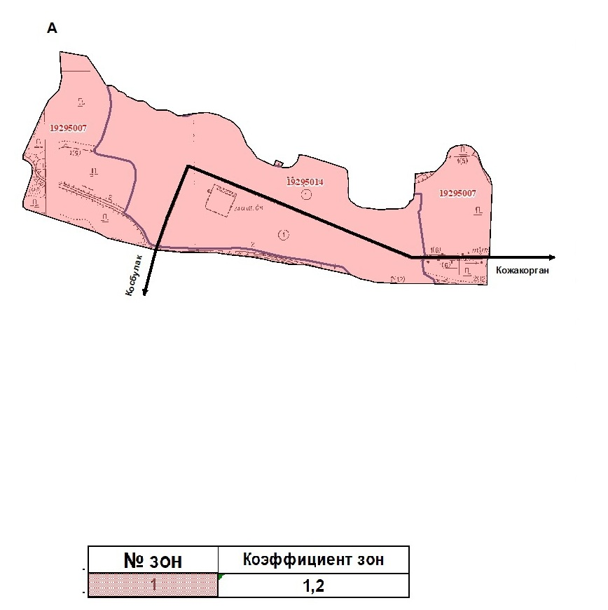

Проект (схема) зонирования земель села Шапырашты, Колкентского сельского округа

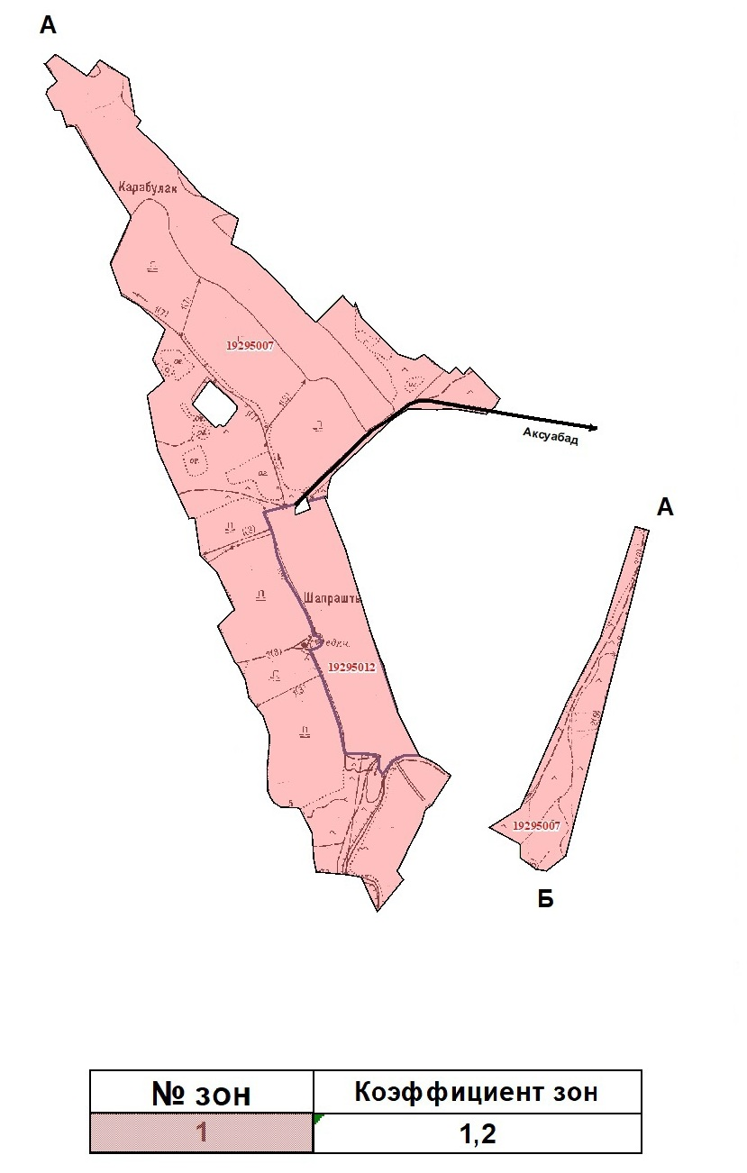

Проект (схема) зонирования земель села Жанатурмыс, Колкентского сельского округа

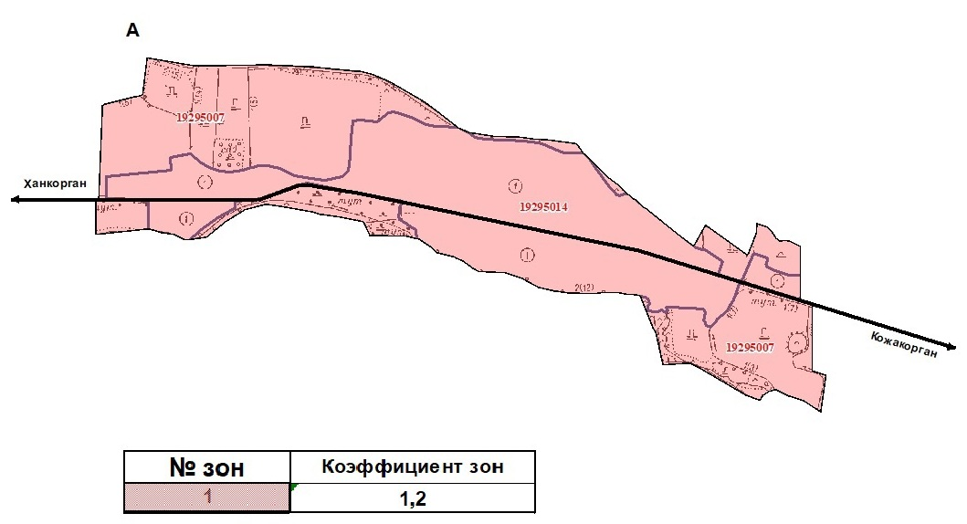

Проект (схема) зонирования земель села Косбулак, Колкентского сельского округа

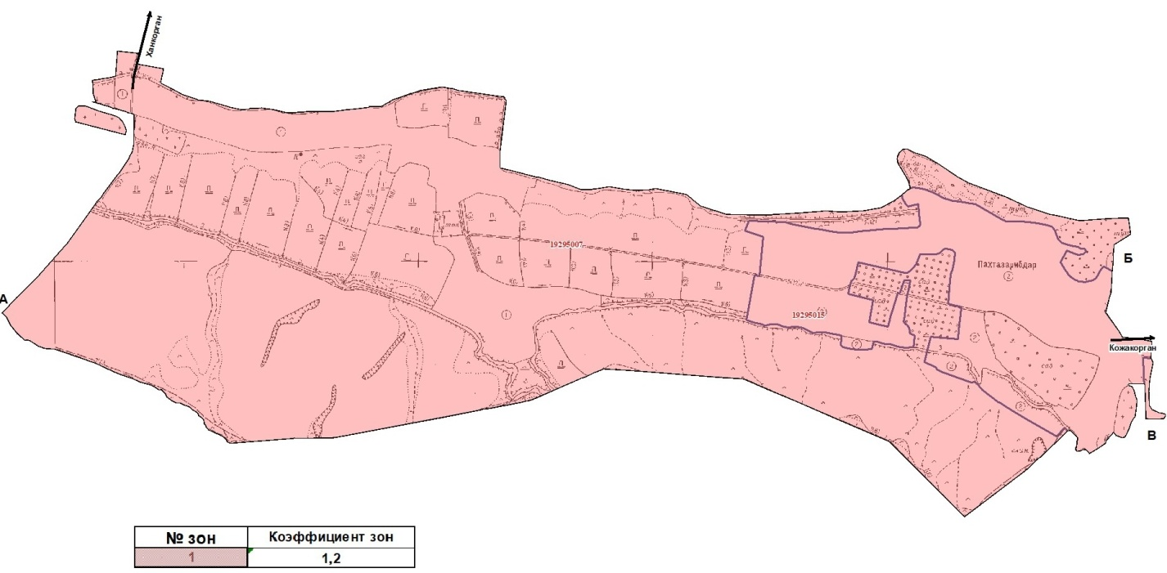

Проект (схема) зонирования земель села Теспе, Колкентского сельского округа

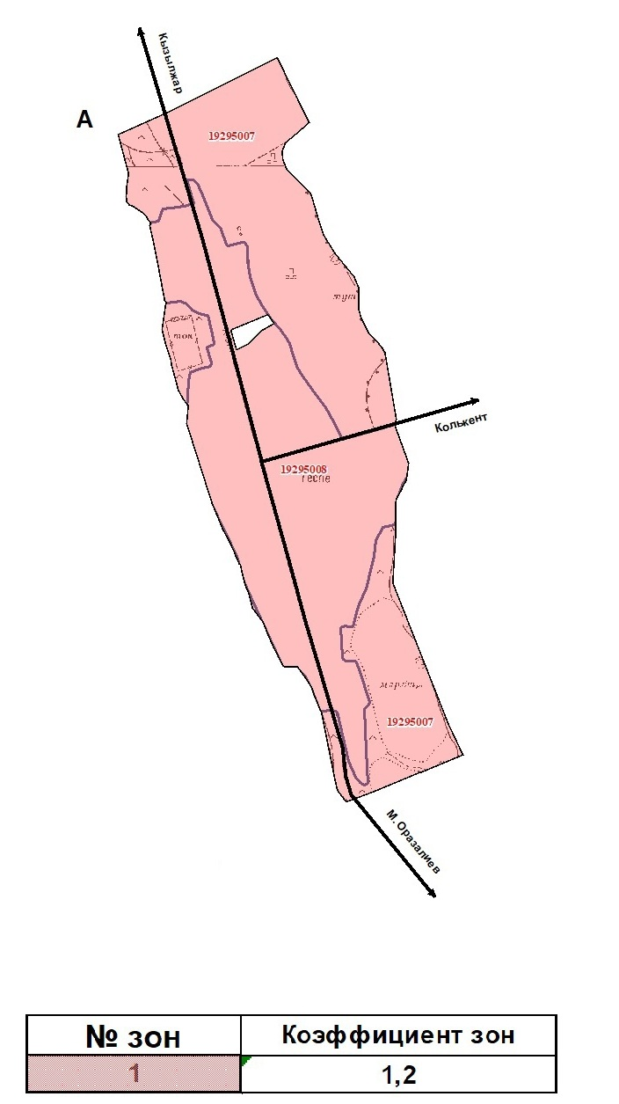

Проект (схема) зонирования земель села Кутарыс, Кутарыского сельского округа

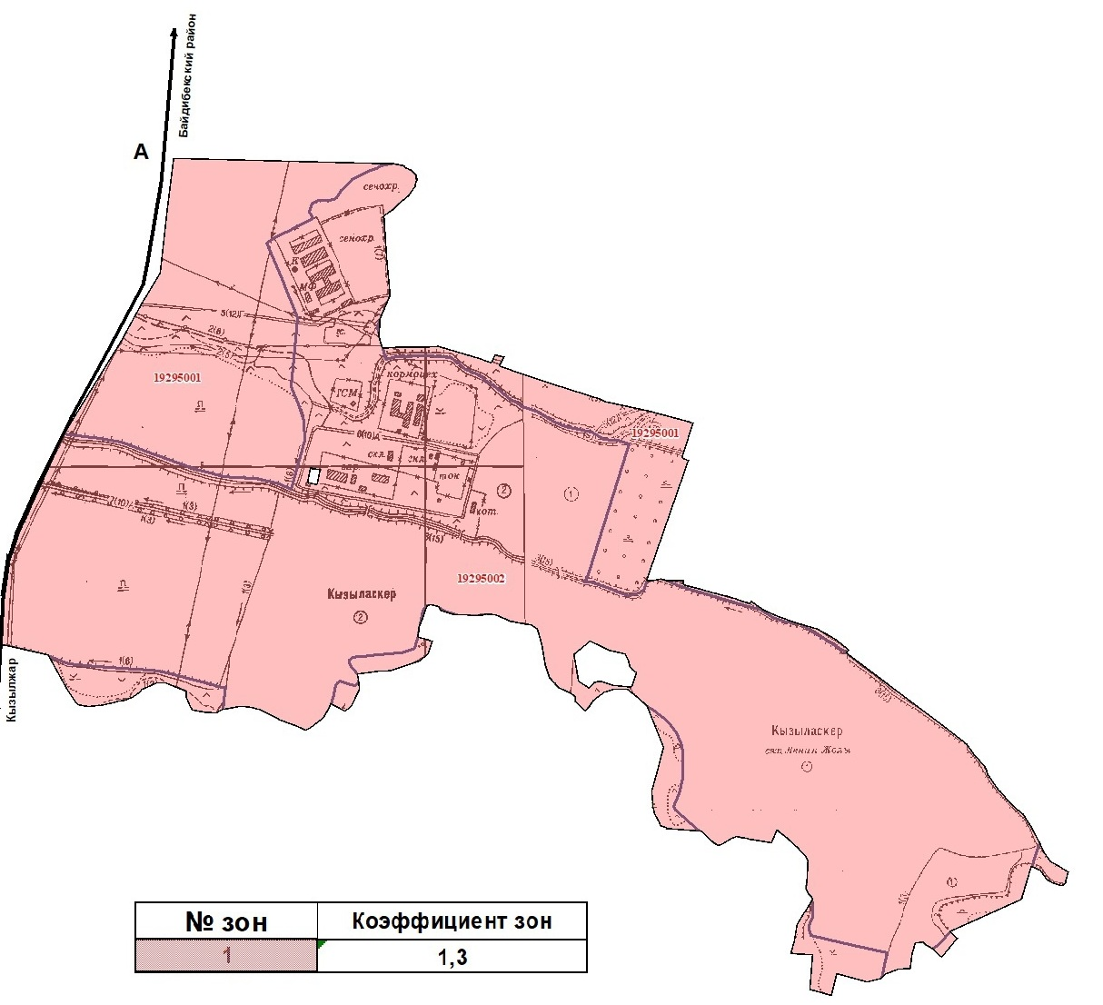

Проект (схема) зонирования земель села Кызылжар, Кутарыского сельского округа

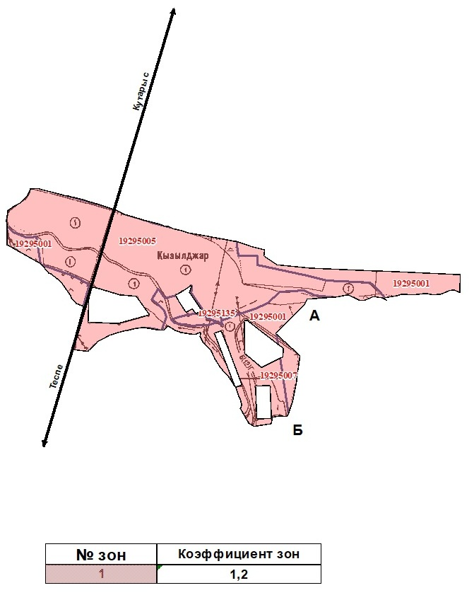

Проект (схема) зонирования земель села Акарыс, Кутарыского сельского округа

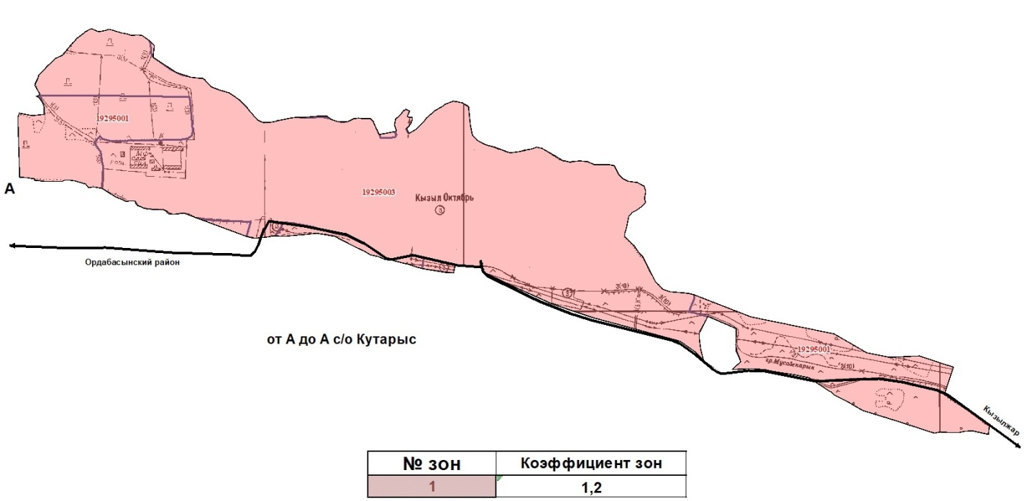

Проект (схема) зонирования земель села Оймауыт, Кутарыского сельского округа

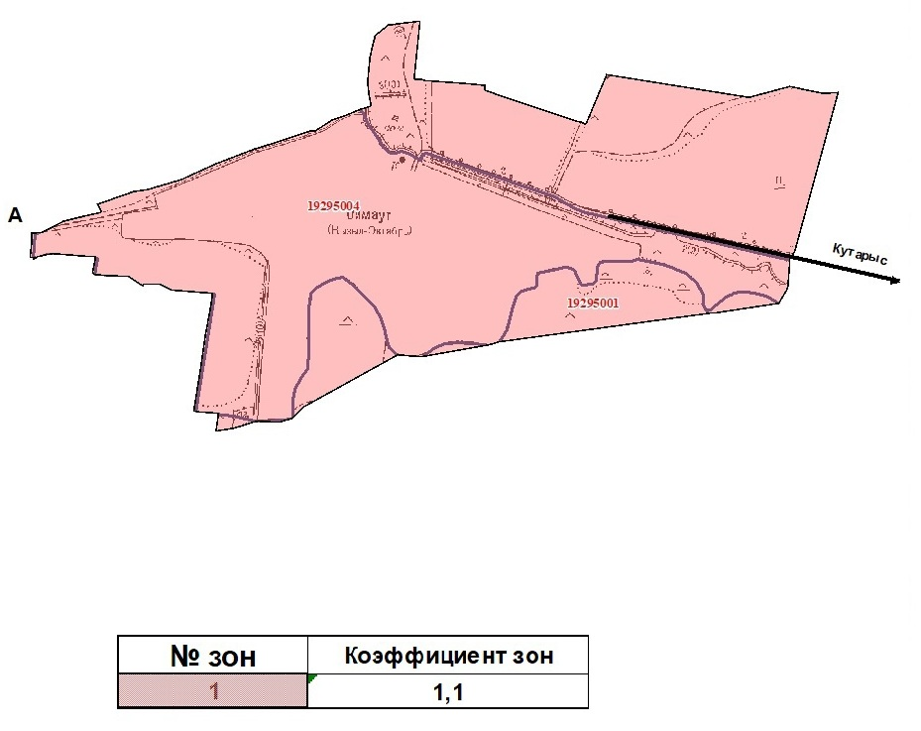

Проект (схема) зонирования земель села Карабулак, Карабулакского сельского округа

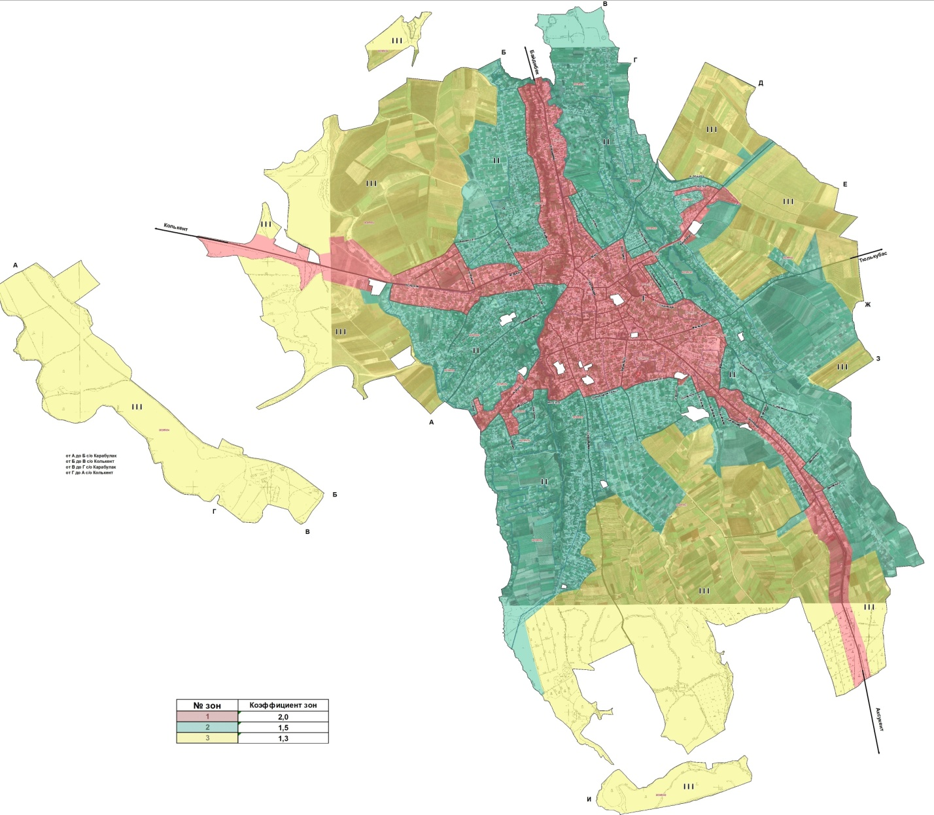

Проект (схема) зонирования земель села Карамурт, Карамуртского сельского округа

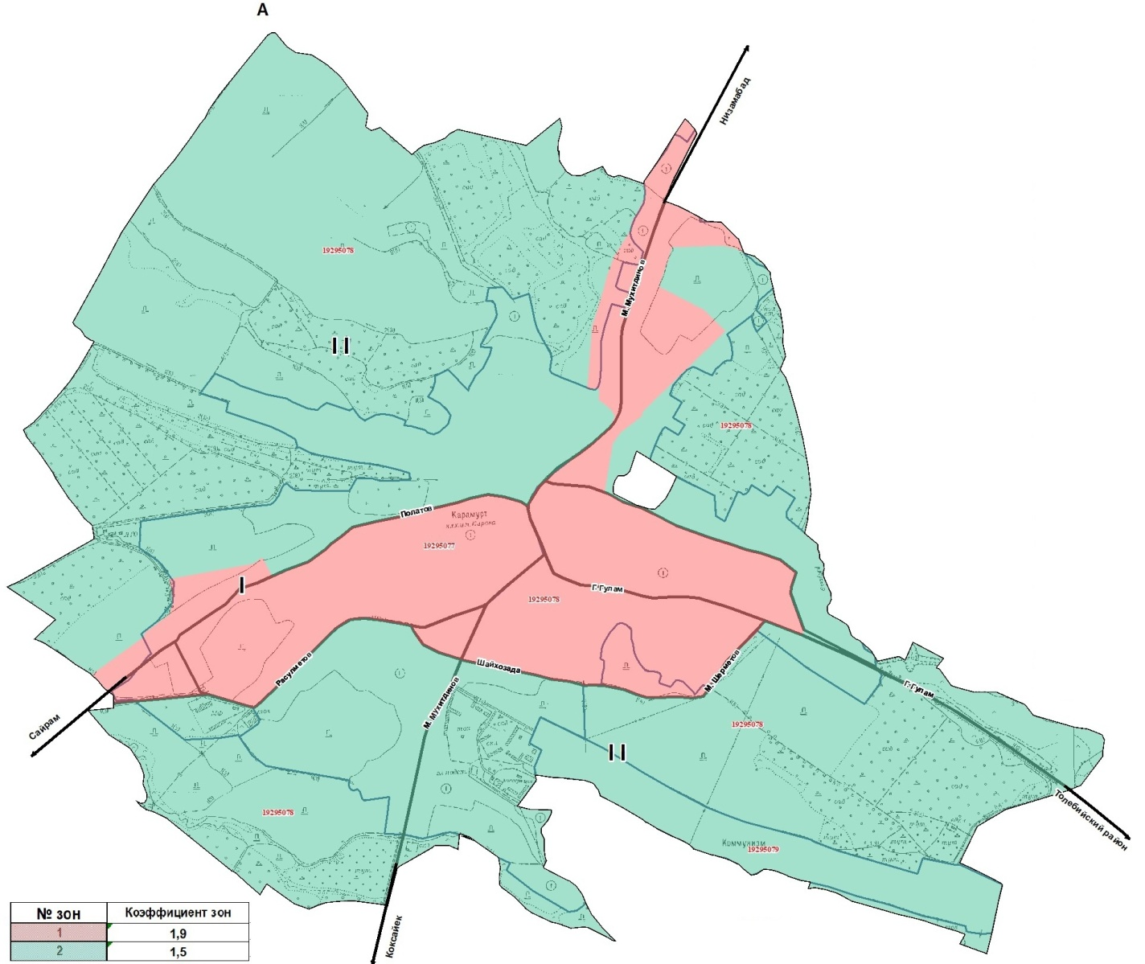

Проект (схема) зонирования земель села Низамабад, Карамуртского сельского округа

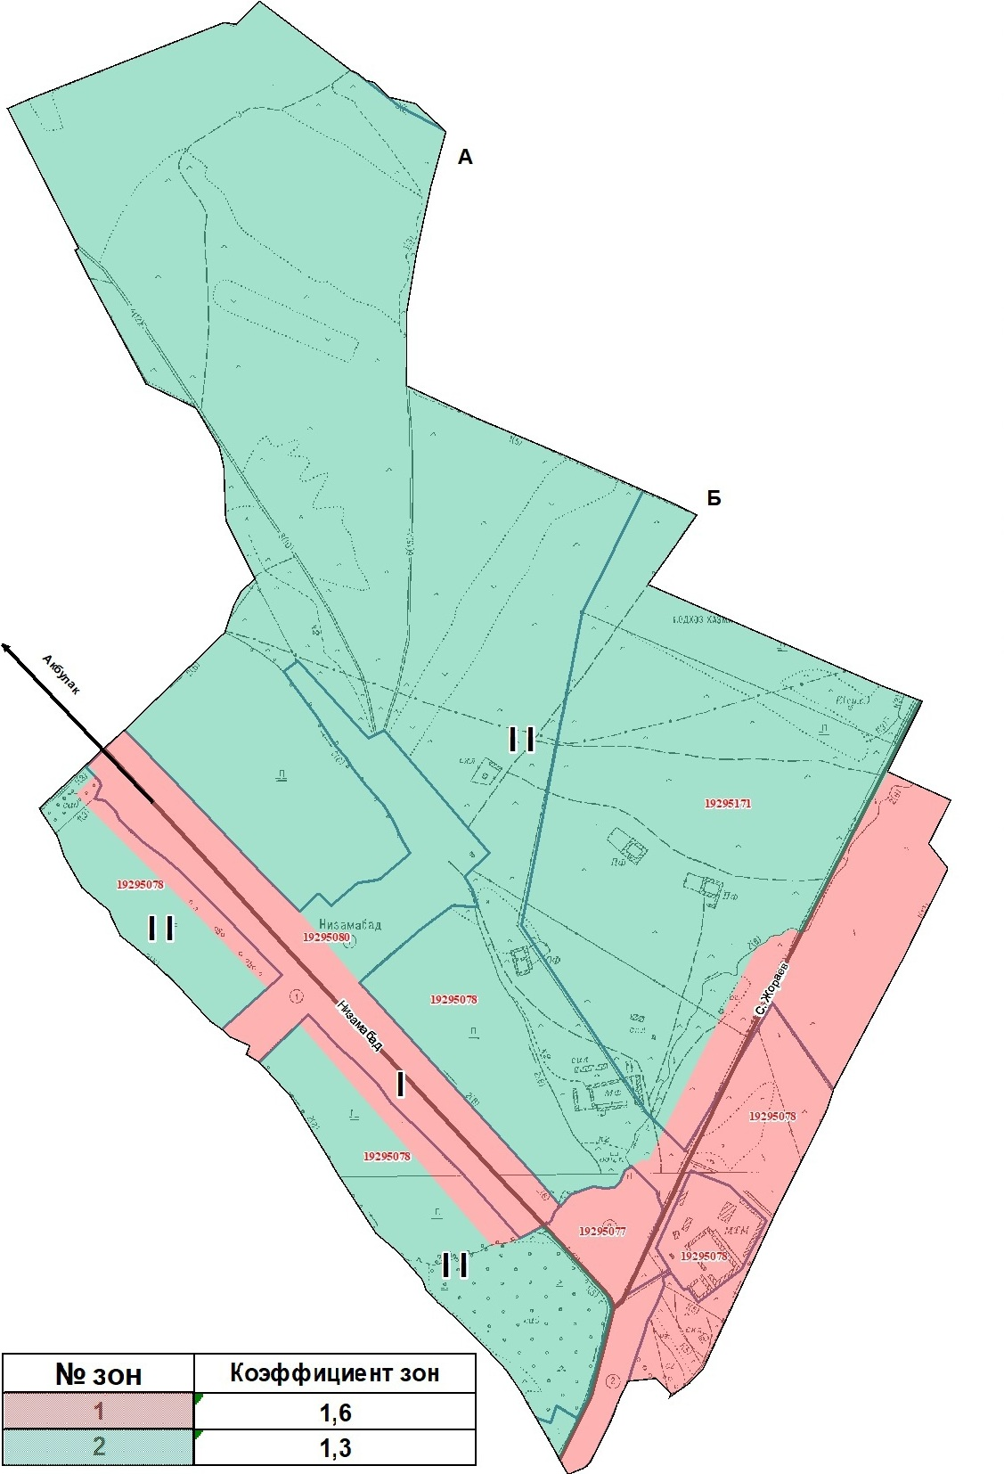

Проект (схема) зонирования земель села Касымбек Датка, Кайнарбулакского сельского округа

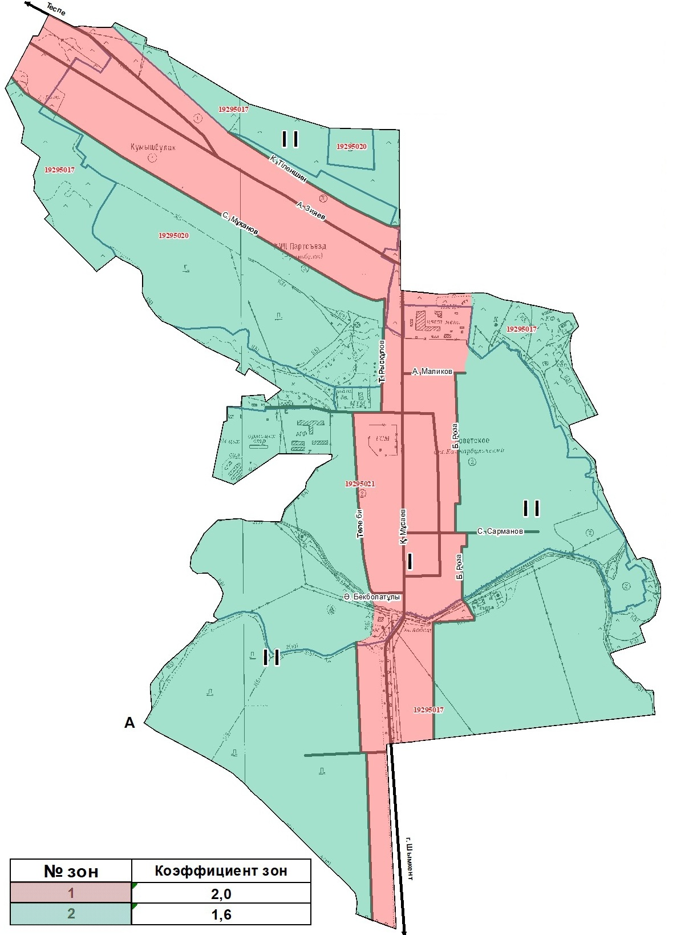

Проект (схема) зонирования земель села Таскешу, Кайнарбулакского сельского округа

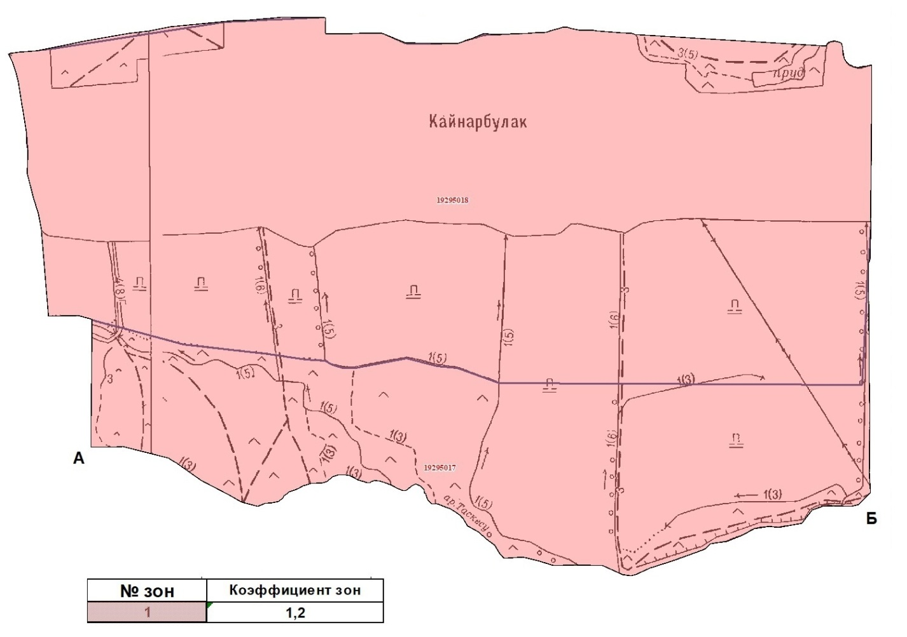

Проект (схема) зонирования земель села Асил арык, Кайнарбулакского сельского округа

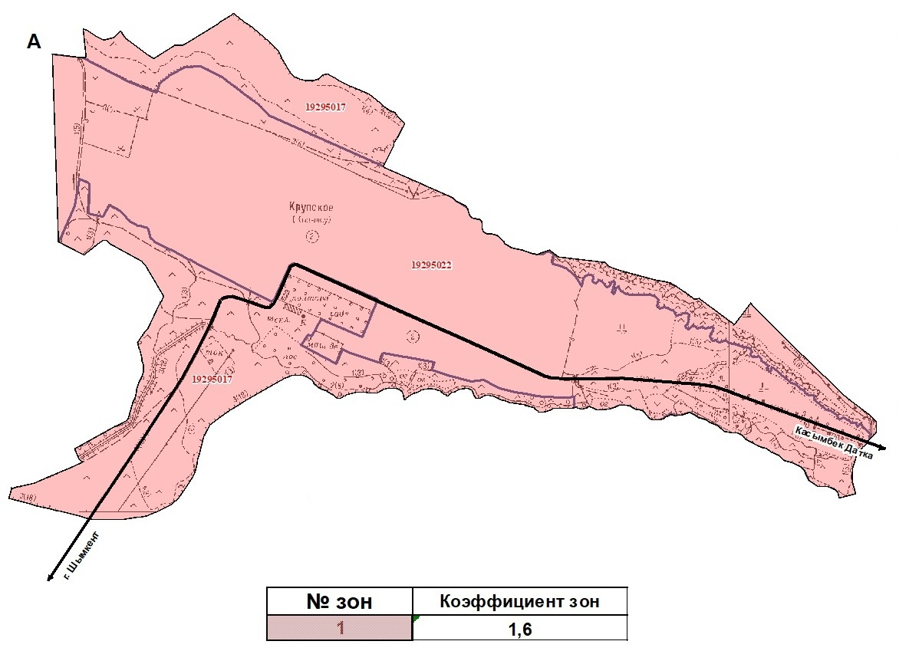

Проект (схема) зонирования земель села Сарыарык, Кайнарбулакского сельского округа

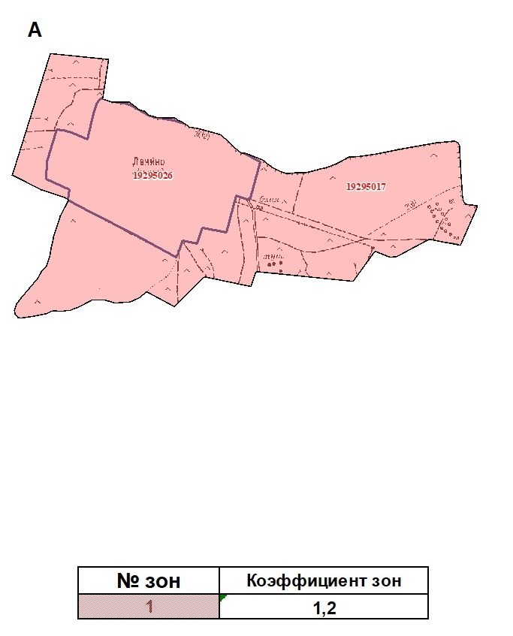

Проект (схема) зонирования земель села Курлык, Кайнарбулакского сельского округа

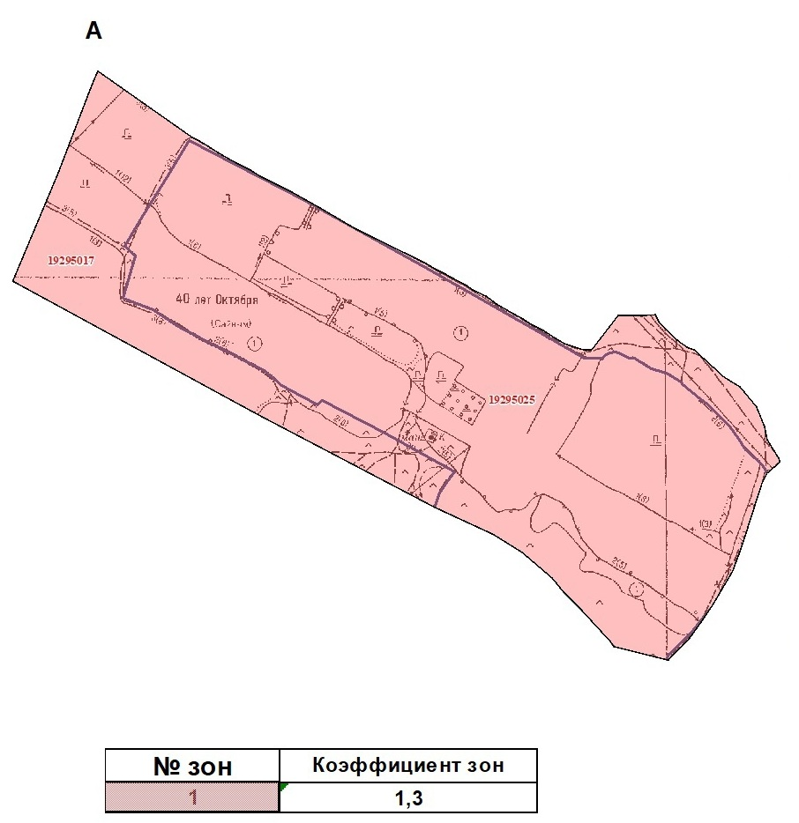

Проект (схема) зонирования земель села Ошакты, Кайнарбулакского сельского округа

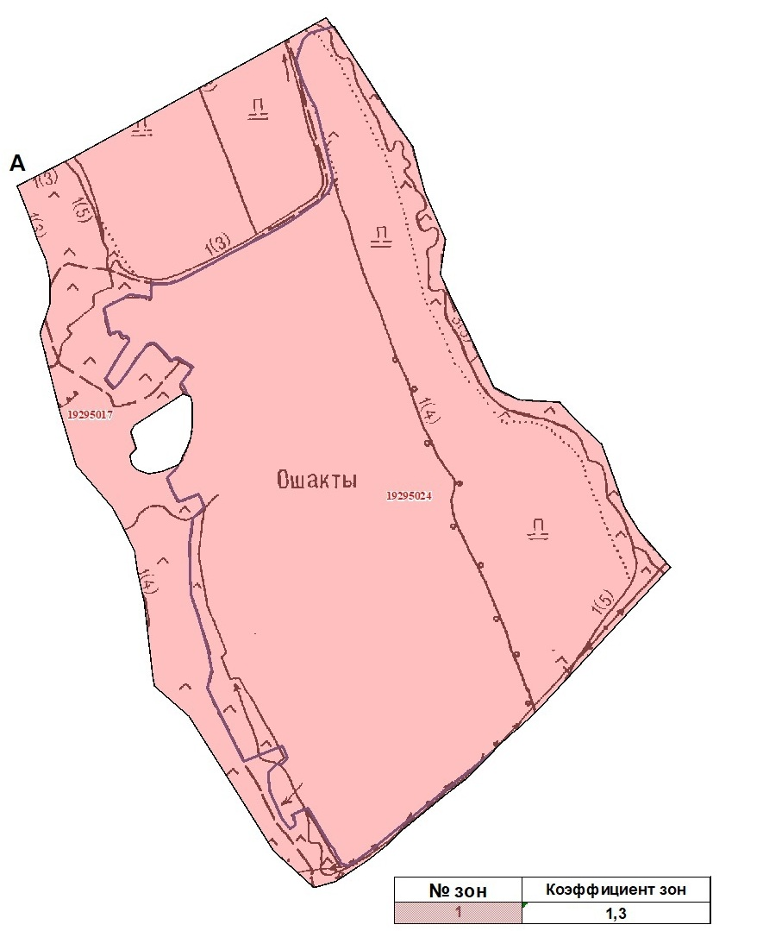

Проект (схема) зонирования земель села Тоган, Кайнарбулакского сельского округа

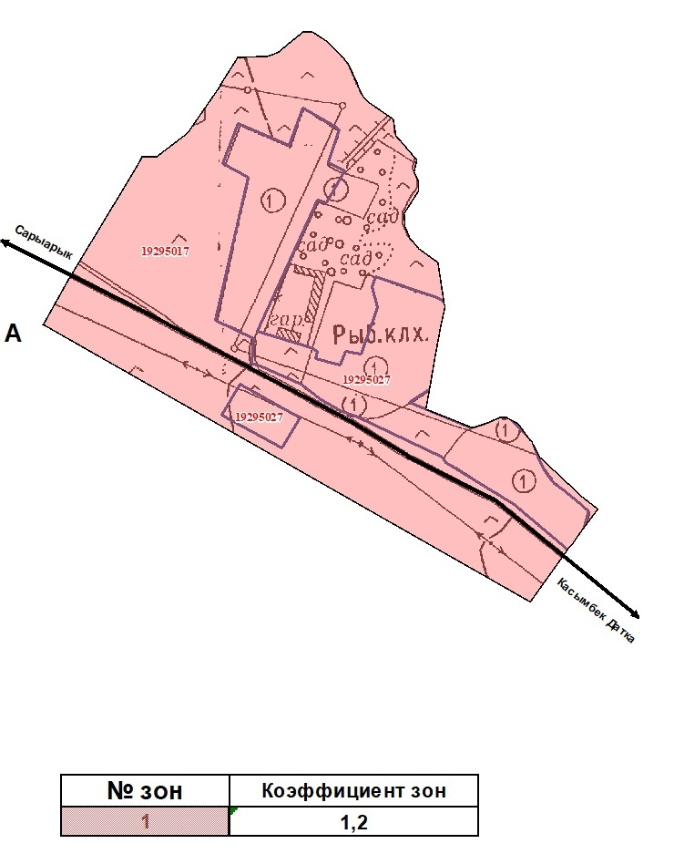

Проект (схема) зонирования земель села Ширкин, Кайнарбулакского сельского округа

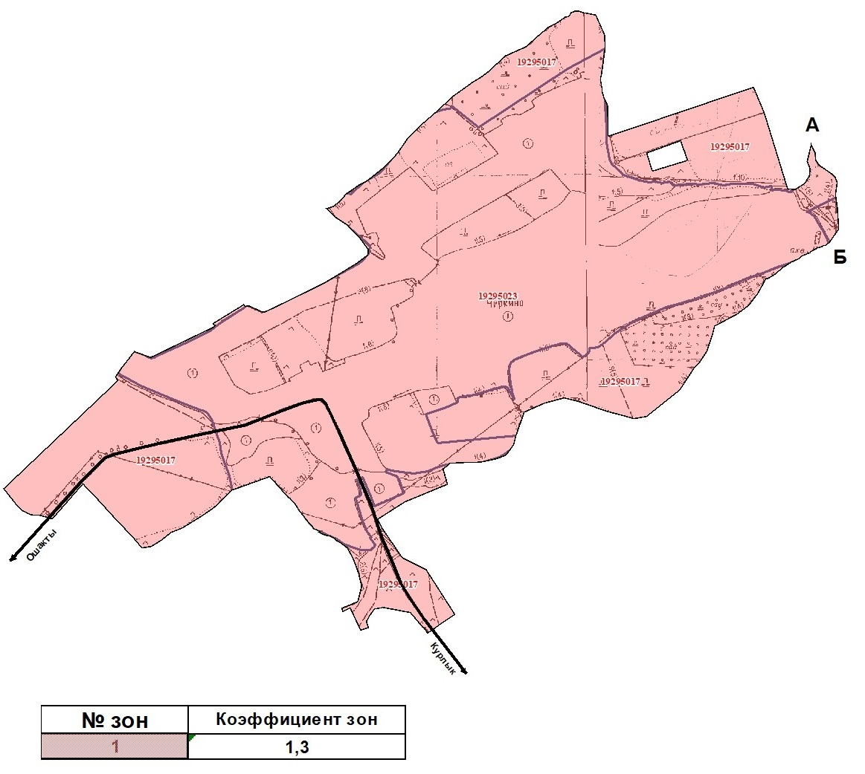

Проект (схема) зонирования земель села Карасу, Карасуского сельского округа

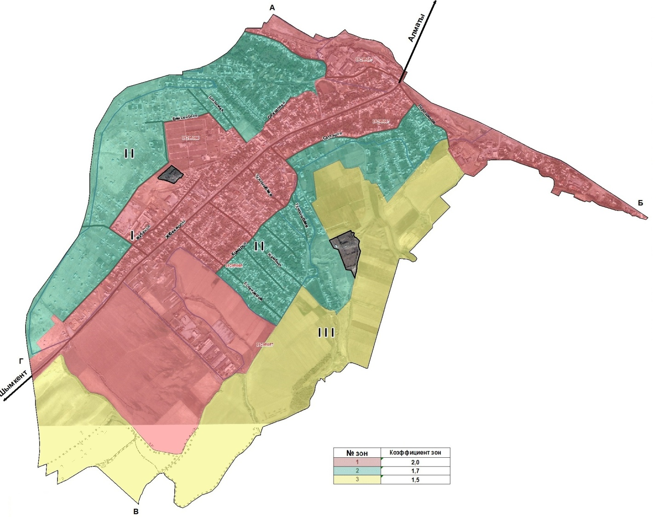

Проект (схема) зонирования земель села Акбай, Карасуского сельского округа

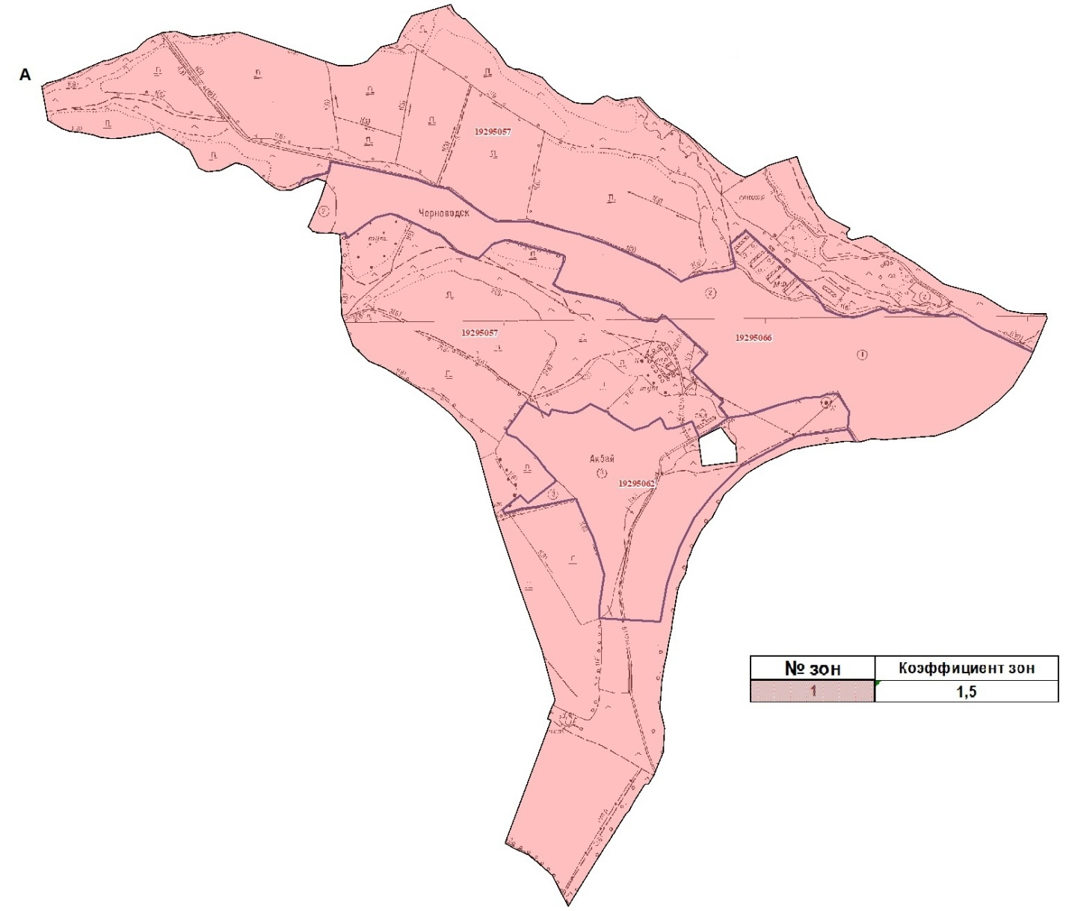

Проект (схема) зонирования земель села Бескепе, Карасуского сельского округа

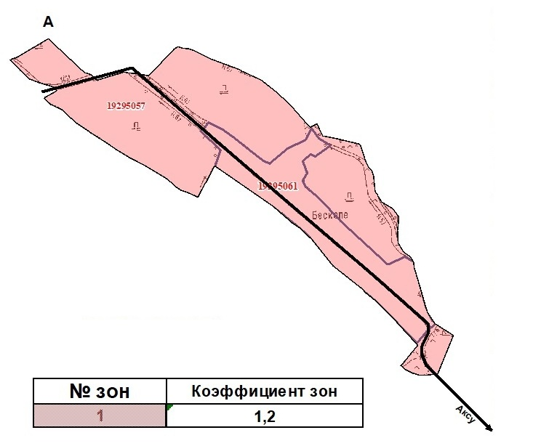

Проект (схема) зонирования земель села Акбастау, Карасуского сельского округа

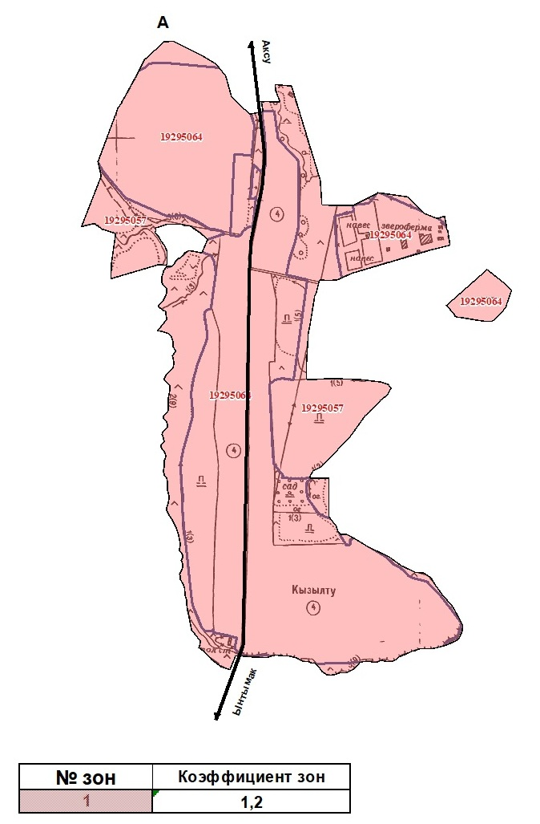

Проект (схема) зонирования земель села Ынтымак, Карасуского сельского округа

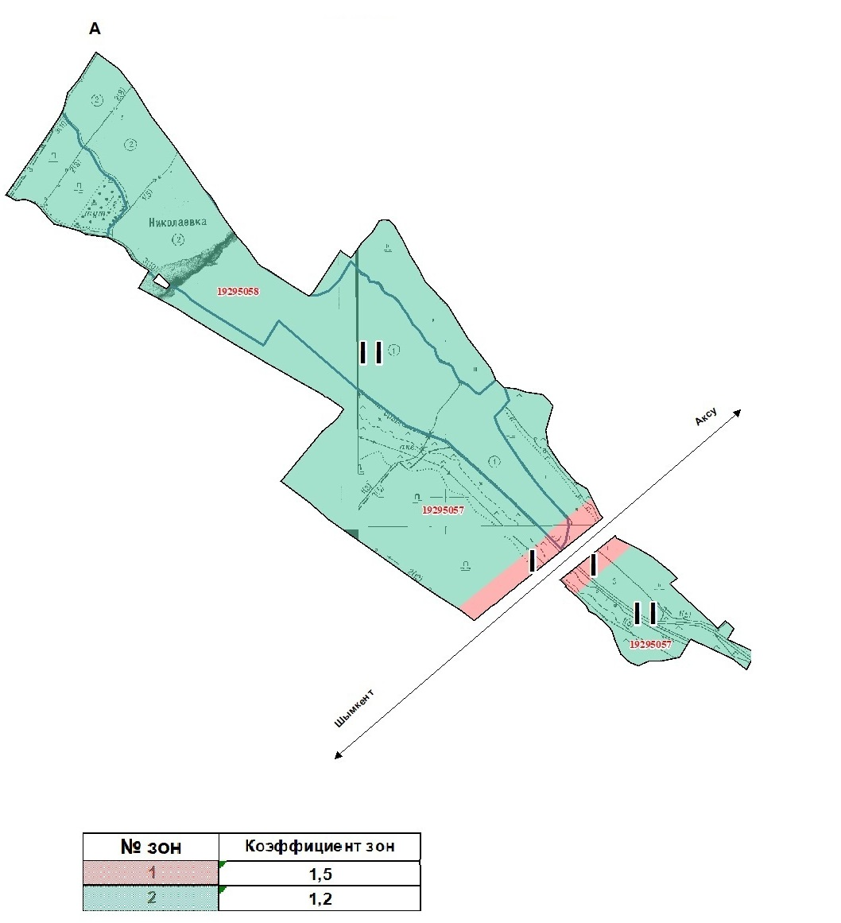

Проект (схема) зонирования земель села Жанатурмыс, Карасуского сельского округа

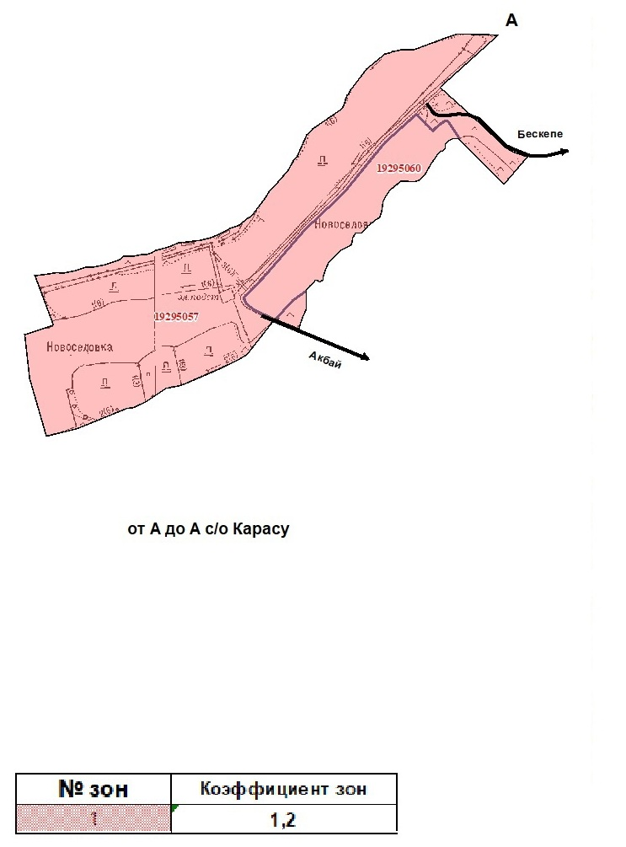

Проект (схема) зонирования земель села Береке, Карасуского сельского округа

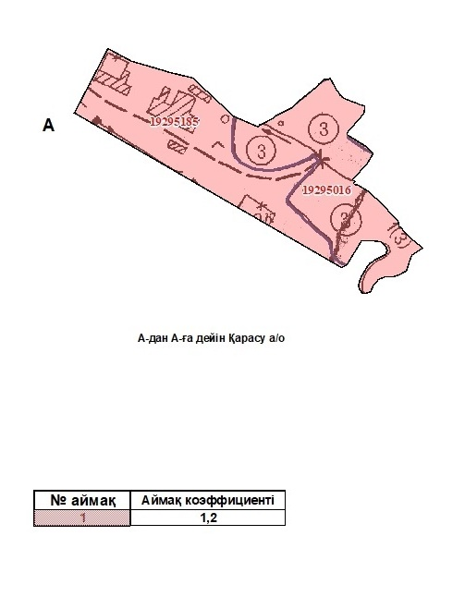

Проект (схема) зонирования земель села Айтеке би, Карасуского сельского округа

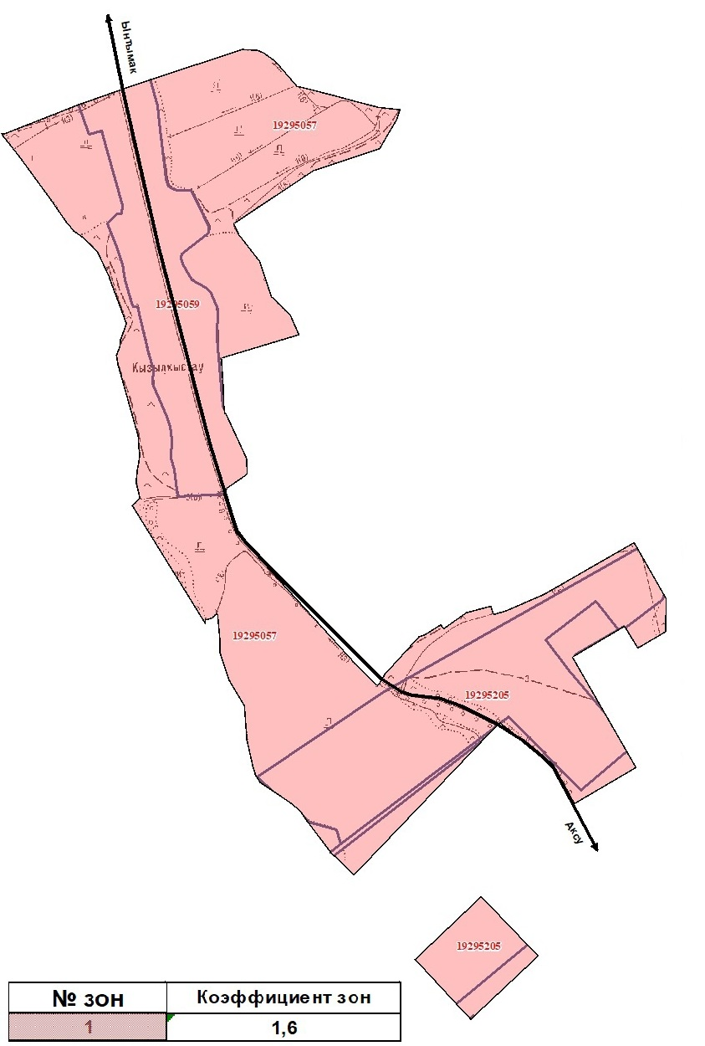

© 2012. РГП на ПХВ «Институт законодательства и правовой информации Республики Казахстан» Министерства юстиции Республики Казахстан

